ДОАО «Газпроектинжиниринг» извещает о проведении торгов
по продаже движимого имущества

Продавец: ДОАО «Газпроектинжиниринг», тел. (473) 226-38-81, доб. 17-15; факс (473) 226-36-04.
Организатор торгов (аукциона): ДОАО «Газпроектинжиниринг»,
тел.: (473) 226-38-81, доб. 11-18; факс (473) 226-36-04; e-mail: levs@gasp.ru
Дата и время проведения торгов: Торги состоятся «09» ноября 2016 г. в 11 часов 00 минут по московскому времени.
Место проведения торгов: г. Воронеж, Ленинский проспект, 119 производственный
корпус № 2 каб. 216.
Выставляемое на торги имущество (далее – Имущество):
Лот № 1 движимое имущество Автомобиль Лада – 211440;
Лот № 2 движимое имущество Автомобиль ГАЗ-2705;
Лот № 3 движимое имущество Автомобиль ГАЗ-32213.
Место нахождения имущества: г. Воронеж, Ленинский проспект, 119.
№ п/п | Марка, модель, VIN, г.в., пробег | Фото | Техническое состояние | Начальная стоимость,  руб. с НДС | Размер задатка, руб.
1 | 2 | 3 | 4 | 5 | 6
1. | Лада - 211440, VIN: XTА211440А4902261,  2010 г.в., 244 318 км. | 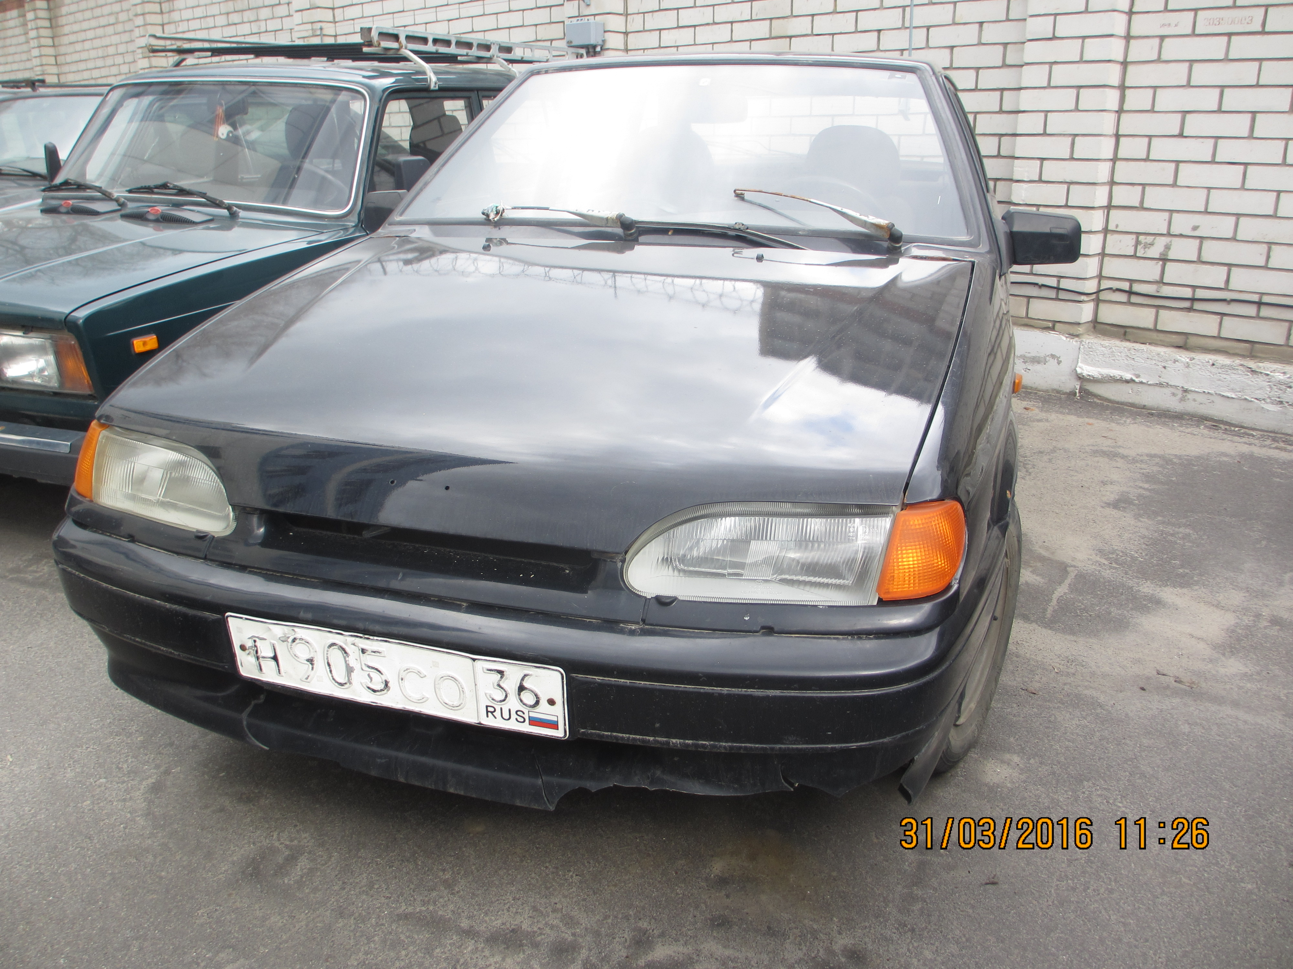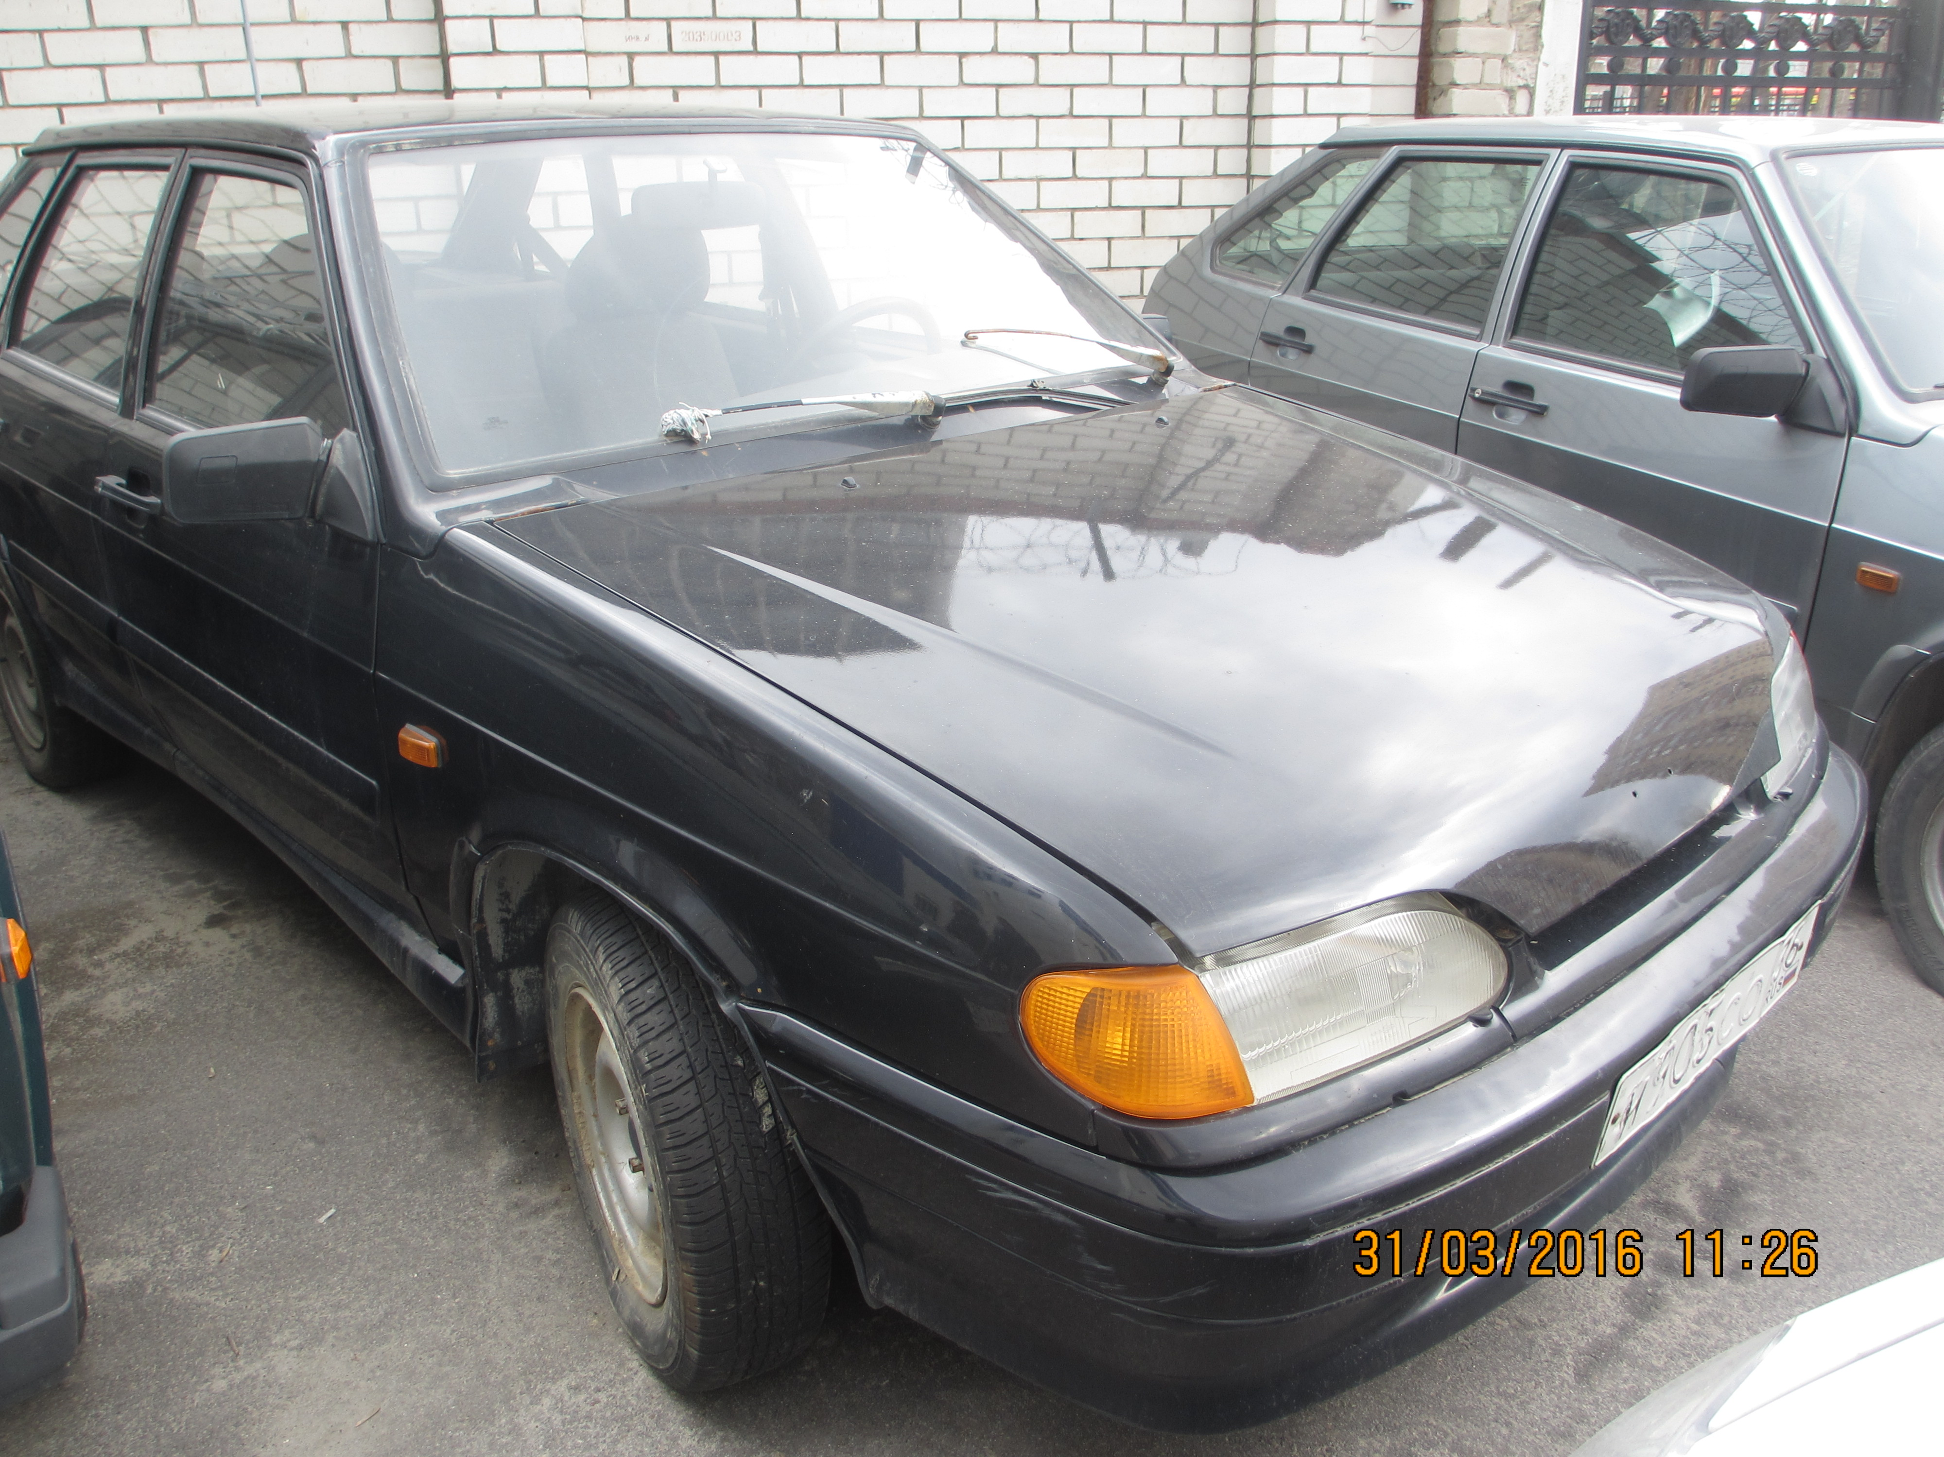 | Автомобиль «на ходу».  Требуется ремонт кузова (коррозия рамы, крыльев, обшивки кузова и порогов). | 75 000 | 7 500
2. | ГАЗ-2705, VIN: X9627050070548453,  2007 г.в., 180118км. | 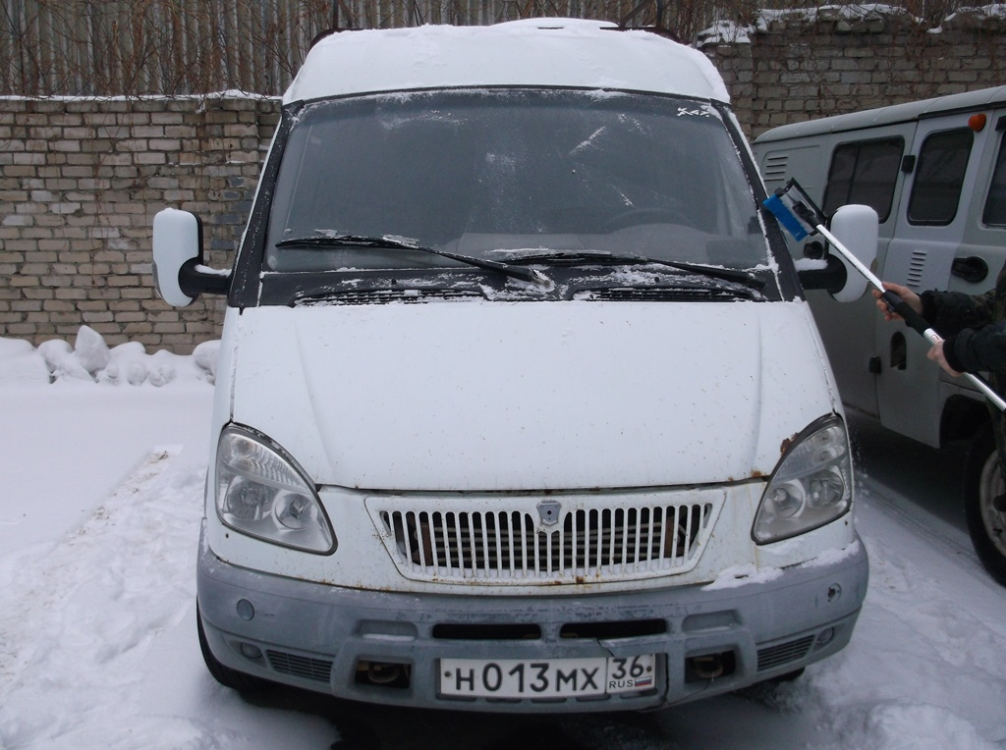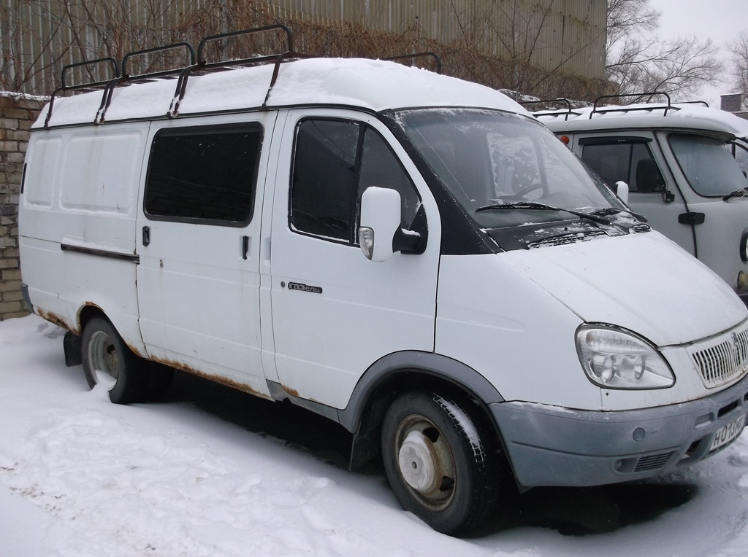 | Автомобиль «на ходу».  Кузов требует ремонта (наличие коррозии), требуется замена заднего моста, износ жгутов электропроводки. | 75 650 | 7 600
3. | ГАЗ-32213, VIN: X9632213070515537,  2006 г.в., 439547 км. | 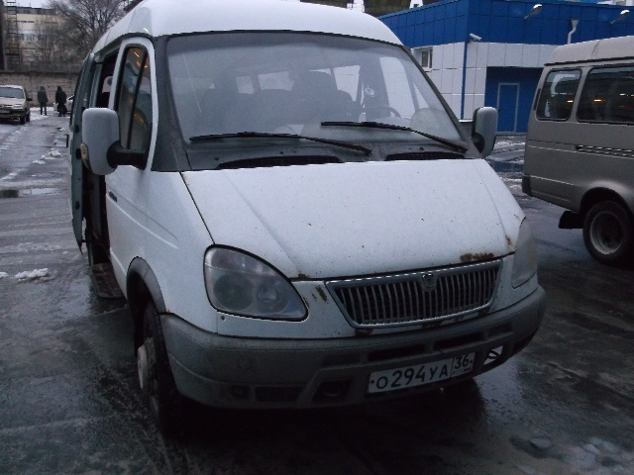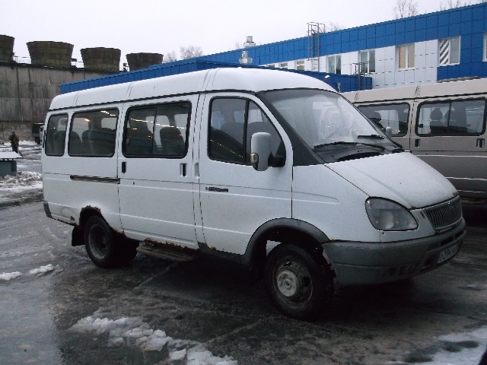 | Автомобиль «на ходу».  Требуется ремонт кузова (коррозия рамы, крыльев, обшивки кузова и порогов).  Трещины в креплениях кузова к раме.  Требуется ремонт двигателя (большой расход масла) | 71 400 | 7 100

Шаг аукциона: 1 000 (Одна тысяча) рублей,

УСЛОВИЯ ПРОВЕДЕНИЯ ТОРГОВ
Форма торгов:
Торги проводятся в форме аукциона, открытого по составу участников с открытой формой подачи предложений по цене (далее - аукцион) в соответствии со статьями 447–449 Гражданского кодекса РФ
Порядок участия в аукционе:
Для участия в аукционе претендент должен заключить с Организатором торгов договор о задатке
и на условиях указанного договора перечислить на счет или внести в кассу Организатора торгов задаток в счет обеспечения оплаты приобретаемого на аукционе имущества, а также подать заявку на участие в аукционе по установленной форме в двух экземплярах. Задаток должен поступить на счет Организатора торгов, указанный в договоре о задатке, не позднее «07» ноября 2016 г.

К заявке прилагаются следующие документы:
Для физических лиц:
- ксерокопия общегражданского паспорта.
Для юридических лиц:
- нотариально заверенные копии: устава (положения) организации со всеми изменениями и дополнениями, зарегистрированными в установленном порядке, свидетельства о регистрации, свидетельства о внесении записи о юридическом лице в Единый государственный реестр юридических лиц, свидетельства о постановке на налоговый учет;
- выписка из Единого государственного реестра юридических лиц, оформленная не ранее чем за 30 дней до даты ее предоставления Организатору аукциона;
- заверенные организацией решение полномочного органа организации об избрании (назначении) руководителя и копия приказа о вступлении в должность;
- копии годового бухгалтерского баланса за последние 2 года, копия баланса на последнюю отчетную дату (формы №1 и №2);
- решение уполномоченного органа о совершении крупной сделки – в случаях, предусмотренных законодательством Российской Федерации.

Претенденты – нерезиденты РФ обязаны также представить:
- выданная в течение 60 (шестидесяти) календарных дней до даты подачи заявки выписка из торгового реестра страны учреждения претендента и сертификат об учреждении (Certificate of Incorporation) или заменяющие его документы;
- учредительные или заменяющие их документы претендента, в том числе устав (например, Memorandum and Articles of Association);
- документ, подтверждающий назначение единоличного и/или коллегиального исполнительного органа Претендента;
- решение об одобрении сделки по покупке Имущества и одобрении заключения договора о задатке компетентным органом претендента, если принятие данного решения требуется в соответствии
с применимым законодательством и/или внутренними документами претендента;
Для индивидуальных предпринимателей:
- нотариально заверенная копия свидетельства о регистрации;
- нотариально заверенная копия свидетельства о постановке ИП на учет в налоговый орган;
- ксерокопия общегражданского паспорта.
Кроме того, претенденты предоставляют:
- оригинал платежного поручения или приходный кассовый ордер о перечислении задатка;
- оригинал доверенности или иное надлежащее подтверждение полномочий лица, имеющего право действовать от имени претендента при подаче заявки, а также документ, удостоверяющий личность представителя претендента;
- подписанную претендентом опись представленных документов (в двух экземплярах).
Претендент вправе подать только одну заявку.
Ответственность за своевременную доставку заявки и документов, необходимых для участия в аукционе, возлагается на претендента.

ПОРЯДОК ПРОВЕДЕНИЯ ТОРГОВ И ОПРЕДЕЛЕНИЯ ПОБЕДИТЕЛЯ
Дата признания претендентов участниками аукциона: «08» ноября 2016 г.
Комиссия, сформированная Организатором аукциона, рассматривает поступившую на эту дату информацию о зарегистрированных заявках и приложенных к ним документах, сведения о поступлении сумм задатков, внесенных претендентами для участия в торгах, и принимает решение о допуске (об отказе в допуске) претендентов к участию в торгах.
Претендент не допускается к участию в аукционе в следующих случаях:
- Заявка подана лицом, не уполномоченным претендентом на осуществление таких действий;
- Предоставлены не все документы по перечню, опубликованному в Извещении о проведении торгов;
- Претендентом предоставлены недостоверные сведения;
- Сумма задатка поступила на счет Организатора торгов не в полном объеме или позднее установленного срока.
Претендент, допущенный к участию в аукционе, приобретает статус участника с момента оформления протокола об определении участников аукциона.
Регистрация участников аукциона проводится «09» ноября 2016 г. с 11.00 по 11.15
(по московскому времени) по адресу: г. Воронеж, Ленинский проспект, 119, производственный корпус № 2 каб. 216.
При регистрации представители участников предъявляют документ, удостоверяющий личность и,
в необходимых случаях, доверенность на право участия в торгах. После регистрации представитель участника получает карточку участника аукциона с регистрационным номером.
Аукцион проводится аукционистом. После оглашения аукционистом начальной цены продажи участникам предлагается заявить эту цену путем поднятия карточек участников аукциона.
После заявления участниками начальной цены аукционист предлагает участникам заявлять свои предложения по цене продажи, превышающей начальную цену. Каждая последующая цена, превышающая предыдущую цену на шаг аукциона, заявляется участниками путем поднятия карточек.
Аукционист называет номер карточки участника, который первым заявил начальную или последующую цену, указывает на этого участника и объявляет заявленную цену как цену продажи. При отсутствии предложений на повышение цены со стороны иных участников, аукционист повторяет эту цену 3 (Три) раза. Если до третьего повторения заявленной цены ни один из участников не поднял карточку и не заявил последующую цену, аукцион завершается.
Результаты аукциона оформляются протоколом об итогах аукциона, который является документом, удостоверяющим право победителя на заключение с продавцом договора купли-продажи Имущества.
Порядок заключения договора купли-продажи, порядок расчетов:
Договор купли-продажи заключается между Продавцом и победителем аукциона в течение
15 (Пятнадцати) рабочих дней с даты оформления протокола об итогах аукциона.
Оплата Имущества победителем аукциона осуществляется в порядке и сроки, установленные договором купли-продажи.
Задаток, перечисленный победителем аукциона для участия в аукционе, засчитывается в счет оплаты Имущества. В случае уклонения (отказа) победителя от подписания протокола об итогах аукциона, заключения в указанный срок договора купли-продажи Имущества или неисполнения в установленный срок обязательства по оплате Имущества, он лишается права на его приобретение, сумма внесенного им задатка не возвращается.
Участникам аукциона, не ставшим победителями, суммы внесенных ими задатков возвращаются в течение 5 (Пяти) рабочих дней с даты оформления протокола об итогах аукциона по реквизитам участника, указанным в договоре о задатке.
Переход прав на реализованное Имущество осуществляется в соответствии с договором купли-продажи.

